T-Shirt bestellaktion
Mit Trendfarben in die Bienen-Saison
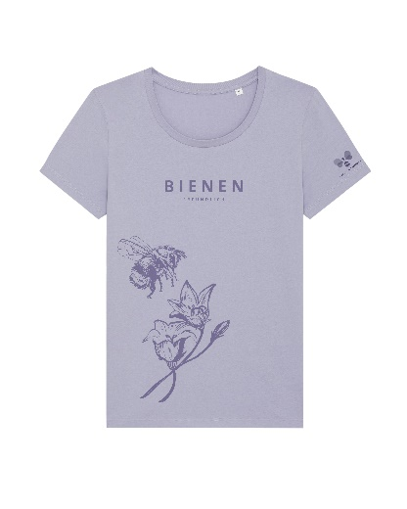
Bestellen Sie als „Bienenfreundliche Gemeinde“ T-Shirts für die Engagierten in Ihrer Gemeinde.

Die T-Shirts können bei verschiedenen Gelegenheiten wie z.B. Standbetreuungen, Vorträgen, Sensenmäh-Aktionen, Baumpflanz-Aktionen, usw. getragen werden. Sie sind ein sichtbares Zeichen für die Engagierten und können weitere Bürger:innen zur Mitarbeit im Projekt motivieren.

Welche Shirts gibt es zur Auswahl?

Es gibt ein Damen-Shirt in der Farbe „Lavender“ in den Größen S, M, L und XL sowie ein Herren-/ Unisex-Shirt in der Farbe „Steem Green“. Hier gibt es die Größen S, M, L, XL und XXL.

Die T-Shirts sind aus Bio-Baumwolle und fair gehandelt. Der Druck erfolgt mittels hochwertiger Siebdrucktechnik.

Kosten

Die Kosten pro T-Shirt liegen bei € 20,- inkl. USt.

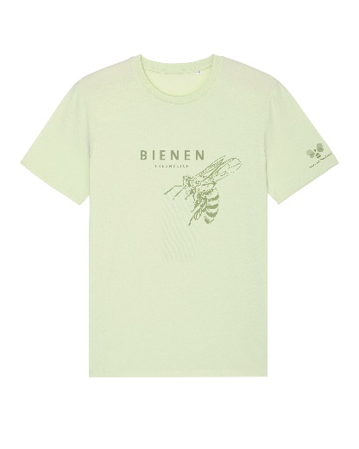

Wie funktioniert es?

- Schicken Sie beiliegendes Bestellblatt an die Engagierten in Ihrer Gemeinde.
- Schreiben Sie eine Bestellfrist vor, welche Ihnen die gute Abwicklung und das Übermitteln der Bestellungen an das Klimabündnis OÖ ermöglicht.
- Ihre Sammel-Bestellung als „Bienenfreundliche Gemeinde“ (Mindestmenge 5 T-Shirts) muss bis spätestens Do. 31.03.2022 beim Klimabündnis OÖ bekannt gegeben werden:
bienenfreundlich@klimabuendnis.at
- Das Klimabündnis OÖ kümmert sich um den Versand Ihrer Bestellung. Die Versandkosten sind von Ihrer Gemeinde zu tragen.
- Geben Sie die T-Shirts in Ihrer Gemeinde aus und sammeln Sie den Unkostenbeitrag (€ 20,- inkl. USt. pro T-Shirt) ein.
- Mit den T-Shirts erhalten Sie eine Rechnung, welche bitte innerhalb der angegebenen Frist beim Klimabündnis OÖ beglichen werden muss.

T-Shirt bestellaktion
Mit Trendfarben in die Bienen-Saison

Das Klimabündnis OÖ / Bodenbündnis OÖ bietet für die Bienenfreundlichen Gemeinden eine Bestell-Aktion für „Bienenfreundlich T-Shirts“ an. Die T-Shirts in Bio-Baumwoll-Qualität sind fair gehandelt und mit
originellen Bienen-Motiven bedruckt.

Wir als Bienenfreundliche Gemeinde GEMEINDENAME wollen uns bei dieser Aktion beteiligen und die T-Shirts für unsere zukünftigen Aktivitäten nutzen. Dazu bitten wir Sie bei Bestellwunsch, das Bestellformular bis TAG.MONAT 2022 ausgefüllt zu retournieren.

Abgabestelle: ADRESSE oder per
E-Mail an E-MAIL-ADRESSE

Die T-Shirts kosten € 20,- inkl. USt. Dieser Betrag ist bei der Ausgabe der T-Shirts zu entrichten und wird von uns an das Klimabündnis OÖ / Bodenbündnis OÖ gesammelt für alle Bestellungen überwiesen.

Für Rückfragen erreichen Sie uns unter
E-MAIL-ADRESSE, TELEFONNUMMER

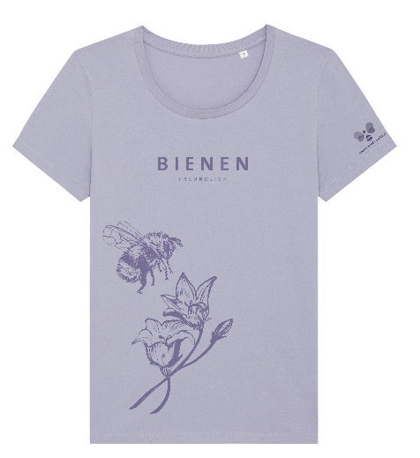  Detailansicht unter:  www.bienenfreundlich.at/t-shirt | 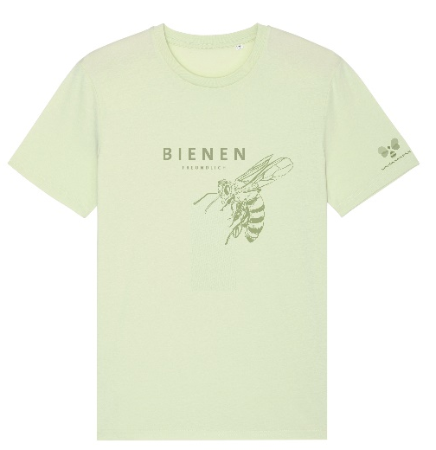
Bio-Baumwoll Damen-Shirt  Farbe „Lavender“  ____ Stk. Größe S  ____ Stk. Größe M  ____ Stk. Größe L  ____ Stk. Größe XL | Bio-Baumwoll Herren- / Unisex-Shirt  Farbe „Steem Green“  ____ Stk. Größe S  ____ Stk. Größe M  ____ Stk. Größe L  ____ Stk. Größe XL  ____ Stk. Größe XXL
Name:  Straße, Hausnr., PLZ:  E-Mail:  Tel.-Nr.: | Ich erkläre, dass ich die angegebenen T-Shirts zum Stückpreis von  € 20,- inkl. USt. erwerben will. Der Gesamtbetrag wird von mir bei  Abholung der T-Shirts bezahlt.  Klimabündnis OÖ / Bodenbündnis OÖ schließt einen Umtausch aus. Es wird gebeten, das zu berücksichtigen. Ich erkläre mich mit dem Ausschluss eines Umtauschs einverstanden.  Datum, Unterschrift:

